Наша армия сильна.
Любовь к близким людям, к детскому саду, к родному городу и родной стране играют огромную роль в становлении личности ребенка. Воспитание чувства патриотизма у дошкольников – процесс сложный и длительный. Но нельзя быть патриотом, любить Родину, не зная, как любили и берегли её наши предки: отцы, деды, прадеды. В нашей группе с 17 по 21 февраля прошла тематическая неделя под названием «Наша армия сильна». В течение недели ребята группы «Осьминожки» в игровой форме узнали о людях военных профессий, о воинах - героях, которые отдали жизнь за мирное небо над нашей головой, познакомились с различными видами военной техники.
Ребята отразили полученные знания, свои впечатления, мысли и чувства в играх, изобразительной деятельности, пении, чтении стихотворений, составлении рассказов. В целом у ребят повысилось эмоционально-положительное отношение к воинам – защитникам, у мальчиков появилось желание подражать им, быть такими же смелыми, отважными, сильными и благородными.
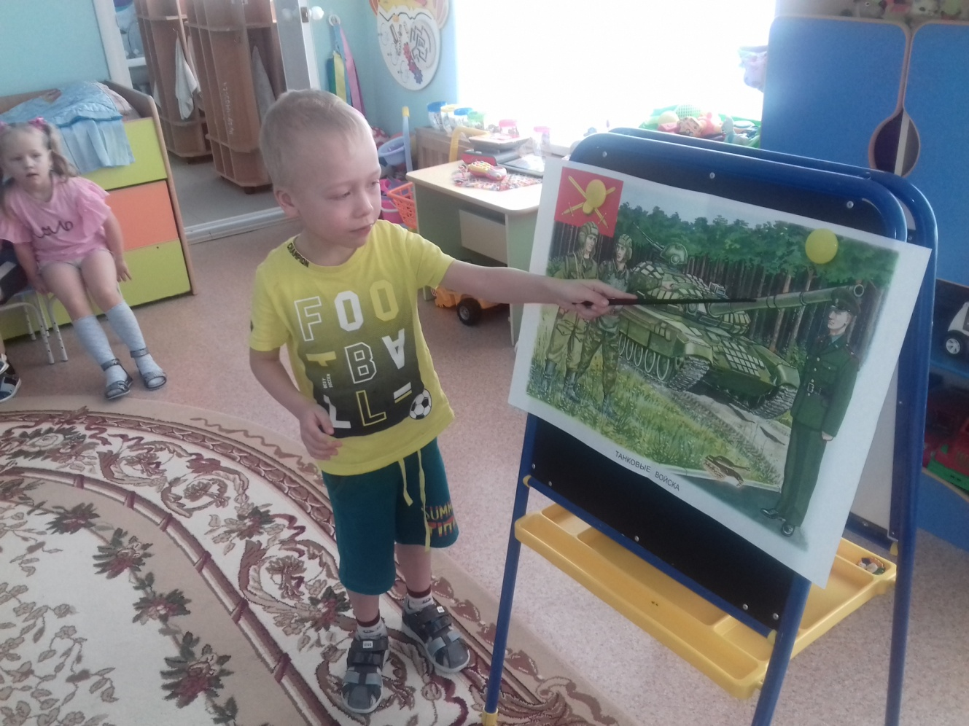

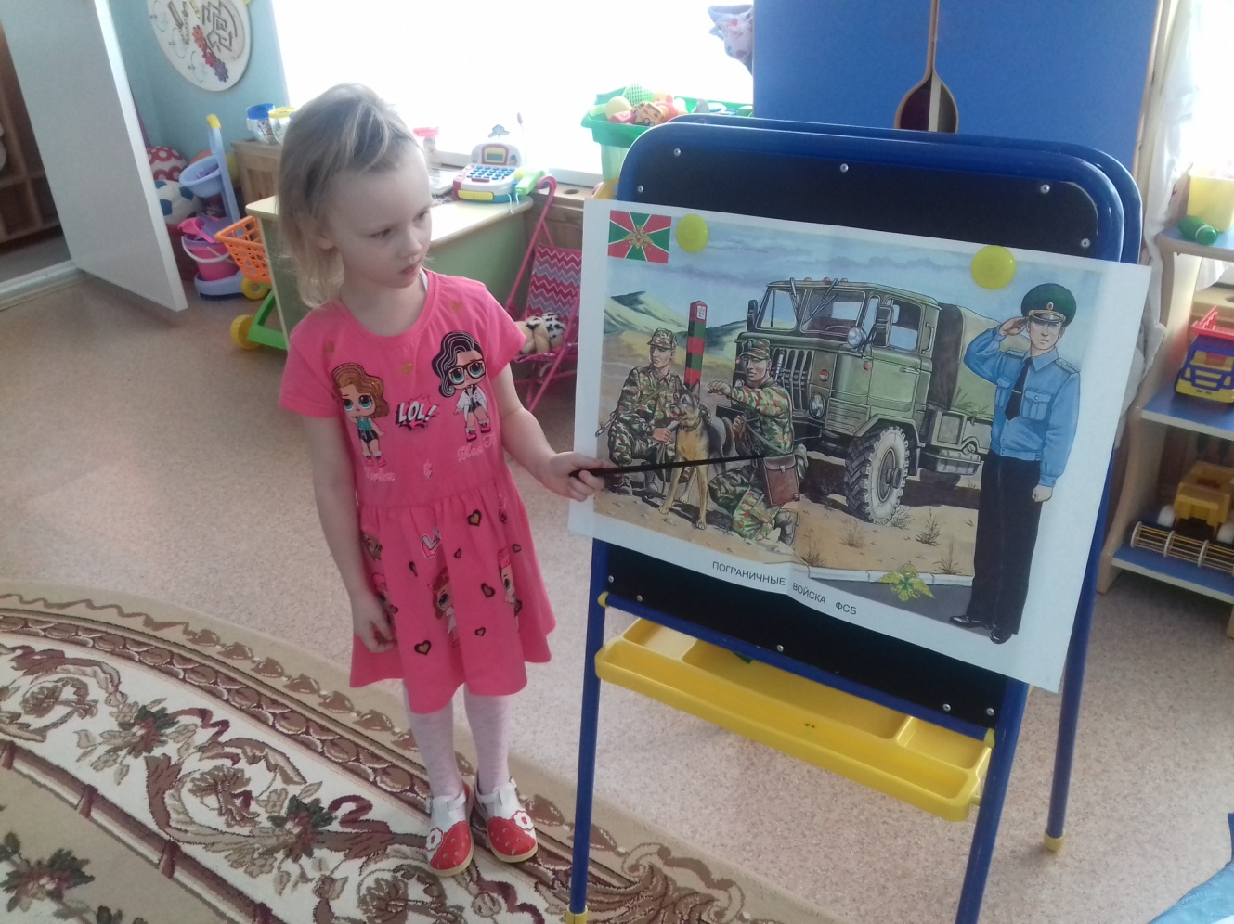

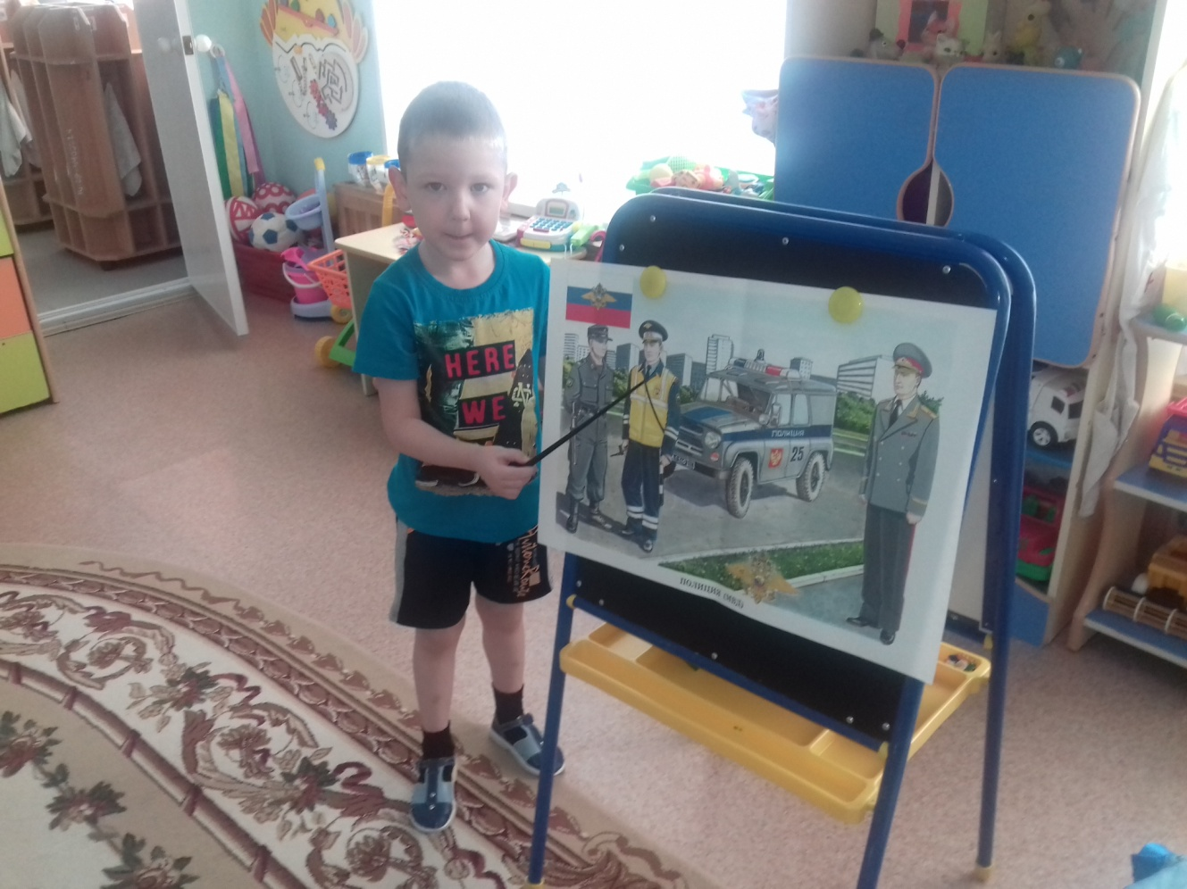
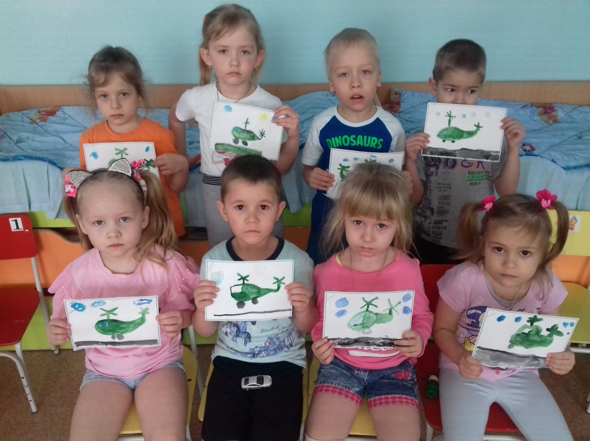

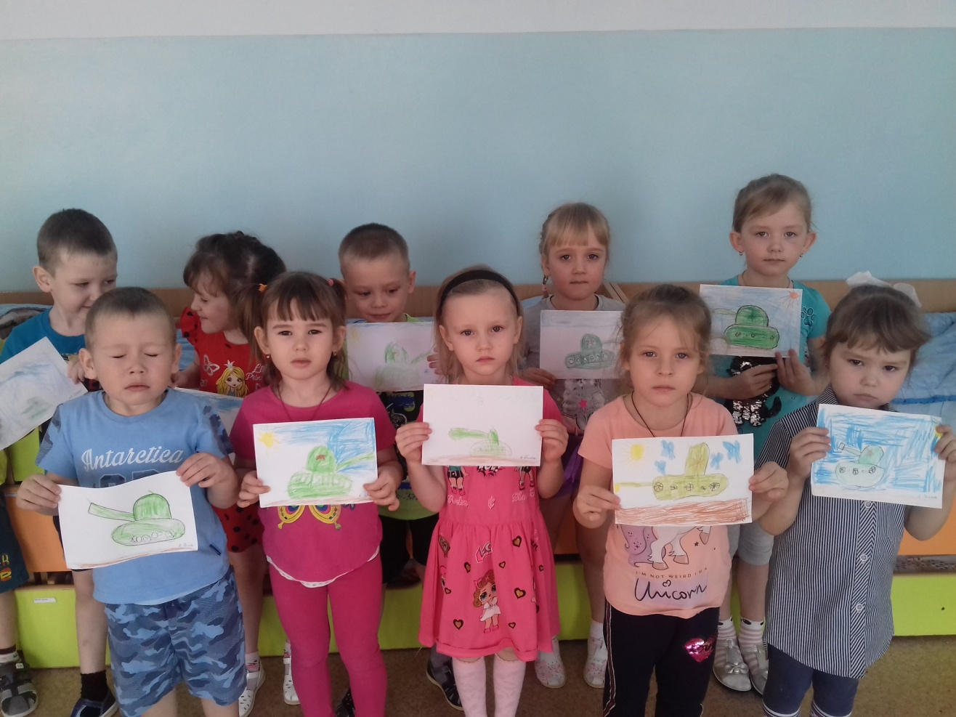
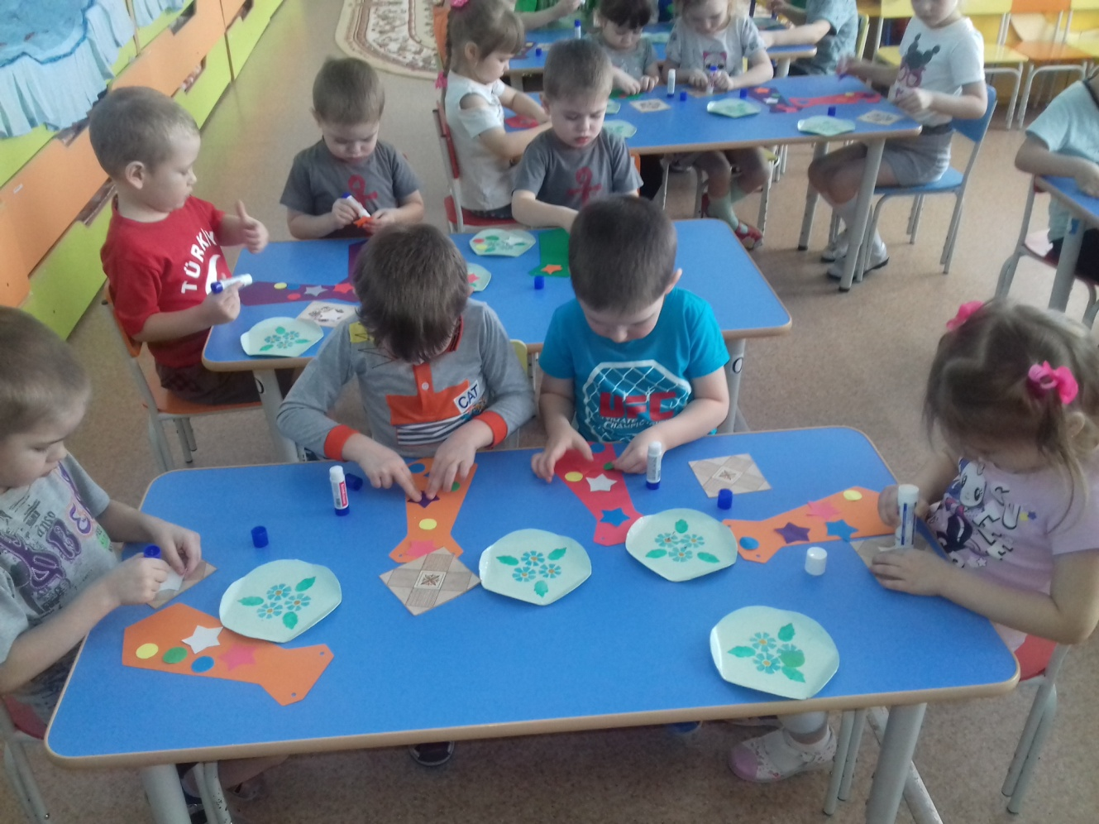

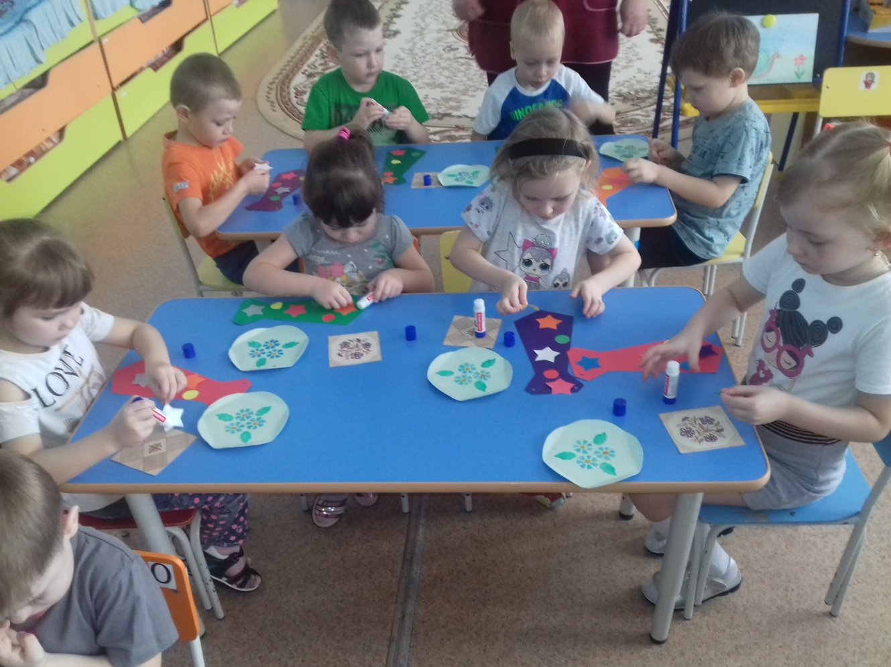

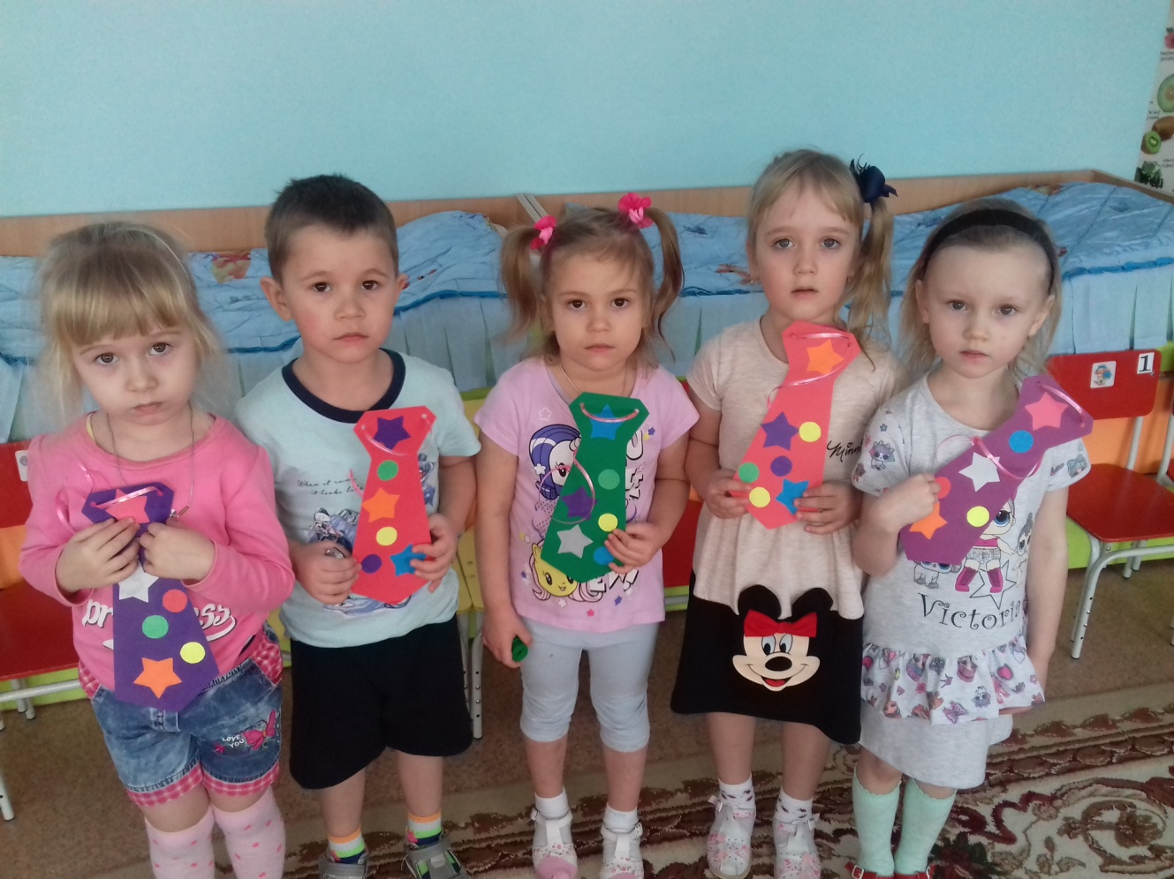

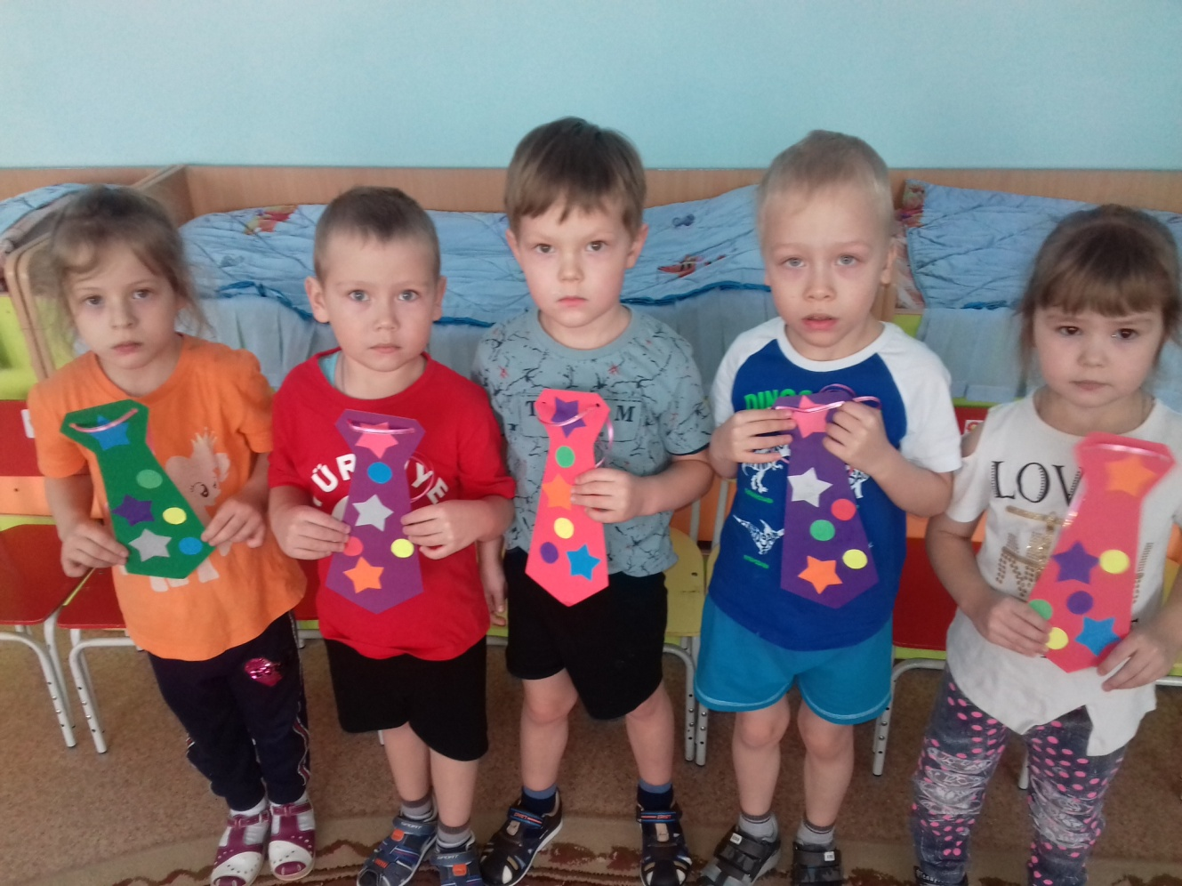
Материал подготовила воспитатель МА ДОУ АР детский сад
«Сибирячок» корпус №2 Торопова С.М.

